光大信托•鸿泰4号集合资金信托计划
2019年12月监管报告

项目名称：融创无锡张村项目
委托方：光大兴陇信托有限责任公司
受托方：北京康信君安资产管理有限公司
监管人员：高倩刘萌
日期：二零二零年一月十日
目录
1项目基本情况 1
2重大事件披露 2
3项目证照办理情况及施工进度情况 2
3.1项目证照办理情况说明 2
3.2项目2019年12月施工进度情况 3
3.3标的项目2020年1月施工计划 3
4印鉴使用情况 6
5项目竞品分析 17
6 项目销售情况 19
附件一商品房预售许可证 23
附件二工程暂停令 24
附件三共管物品使用登记簿 25
附件四标的项目平面图 31

为了方便阅读之目的，本报告中将部分名称简写为：
·项目公司：无锡向融置业有限公司
·光大信托：光大兴陇信托有限责任公司
·康信资管：北京康信君安资产管理有限公司

1项目基本情况

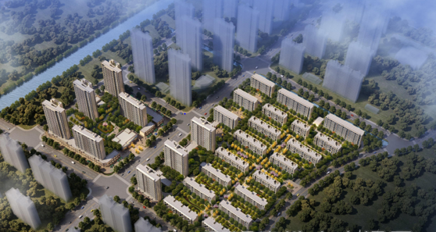

标的项目为融创无锡张村2号地块，位于惠山区惠山新城白屈港东侧、融泽路南侧。标的项目用地面积78576.4平方米，规划用途为A1商住混合用地，容积率≤2.2-2.5，建筑密度≤50%，绿地率≥20%；A2居住用地，容积率≤1.5，建筑密度≤28%，绿地率≥30%。宗地使用年限为：商业用地至2059年4月24日止，住宅用地至2089年4月24日止。
标的项目规划总建筑面积194739平方米，地上建筑面积134858平方米，地下建筑面积59881平方米，主要规划内容为15栋多层住宅、5栋小高层住宅、8栋高层住宅和6栋商业配套用房及地下室等。
2019年9月28日，标的项目开盘销售，开始接受认购及签约，推盘名称“惠山映”。

2重大事件披露
2019年12月17日，项目公司取得A2地块B区3#、6#、11#房《商品房预售许可证》【证号：（2019）惠预销准字第52号】（详见附件一），预售面积17986.2平方米。
2019年12月21日，项目公司接到无锡市惠山区建筑工程安全监督站口头通知，要求开发区全部工地立即全面停工，并做好后续安全整改工作（详见附件二）。此次为临时停工，将于2020年1月1日复工。

3项目证照办理情况及施工进度情况

3.1项目证照办理情况说明
项目公司已办理证照情况如下：
证照名称 | 证照号 | 核发时间 | 备注
营业执照正本 | 91320206MAIYANHX52 | 2019.7.12 | 无锡向融置业有限公司
营业执照副本 | 91320206MAIYANHX52 | 2019.7.12 | 无锡向融置业有限公司
不动产权证书 | 苏（2019）无锡市不动产权第0173833号 | 2019.6.19 | A1地块21972.2㎡
不动产权证书 | 苏（2019）无锡市不动产权第0173834号 | 2019.6.19 | A2地块56604.2㎡
建设用地规划许可证 | 地字第320206201900018 | 2019.6.5 | 标的项目整体
建设工程规划许可证 | 建字第320206201900098号 | 2019.7.5 | A1地块
建设工程规划许可证 | 建字第320206201900113号 | 2019.8.9 | A2地块A区
建设工程规划许可证 | 建字第320206201900130号 | 2019.9.18 | A2地块B区
建筑工程施工许可证 | 320206201907190401 | 2019.7.19 | A1地块A#楼工程
建筑工程施工许可证 | 320206201907190501 | 2019.7.19 | A1地块-1#—5#楼，地下室工程
建筑工程施工许可证 | 320206201908270201 | 2019.8.27 | A2地块A区
建筑工程施工许可证 | 320206201909260201 | 2019.9.26 | A2地块B区
商品房预售许可证 | （2019）惠预销准字第37号 | 2019.9.27 | A1地块1--5#楼
商品房预售许可证 | （2019）惠预销准字第42号 | 2019.11.4 | A2地块12#、13#、15#--23#楼
商品房预售许可证 | （2019）惠预销准字第52号 | 2019.12.17 | A2地块B区3#、6#、11#房
项目公司12月17日取得商品房预售许可证一张。除营业执照正、副本外，上表中其他证照均未向监管人员交接。

3.2项目2019年12月施工进度情况
A1地块施工进度情况
（1）1#楼14层墙柱15层钢筋绑扎完成，梁板待浇砼；
（2）2#楼9层墙柱10层钢筋绑扎完成，梁板待浇砼；
（3）3#楼8层墙柱9层钢筋绑扎完成，梁板待浇砼；
（4）4#楼15层墙柱16层钢筋绑扎完成，结构混凝土待浇筑；
（5）5#楼7层墙柱钢筋绑扎。

A2地块施工进度情况
（1）3#楼六层墙柱钢筋封模；
（2）6#楼六层楼，12#楼六层，15#楼六层，17#楼六层，18#楼七层，19#楼七层，20#楼六层，23#楼八层楼面梁板钢筋绑扎完成；
（3）11#楼七层楼面平板铺设完成；
（5）13#楼五层墙柱钢筋封模；
（7）16#楼七层楼面平板铺设；
（8）21#楼八层楼面梁板钢筋绑扎；
- 22#楼九层楼面叠合板吊装；
- 三批次楼栋土方开挖。

3.3标的项目2019年12月施工计划
（1）二次结构进行施工；
（2）ALC隔墙板进场施工；
（3）12#楼、15#楼、16#楼、17#楼、18#楼及19#楼主体封顶。
A1地块现场照片
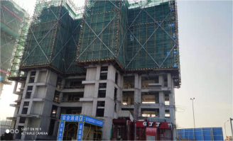
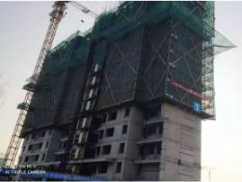

1、1#楼14层墙柱15层钢筋绑扎 2、2#楼9层墙柱10层钢筋绑扎
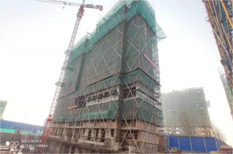
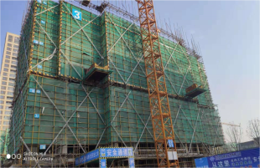

3、3#楼8层墙柱9层钢筋绑扎 4、4#楼15层墙柱16层钢筋绑扎

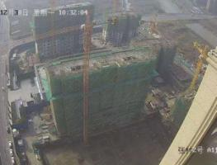
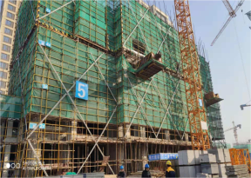

5、5#楼7层墙柱钢筋绑扎 6、A1地块施工情况全景图
A2地块现场照片

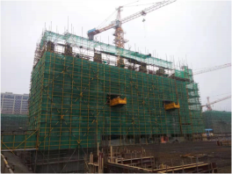
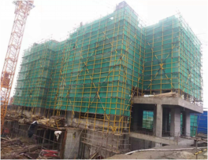

1、3#楼六层墙柱钢筋封模 2、11#楼七层楼面平板铺设完成

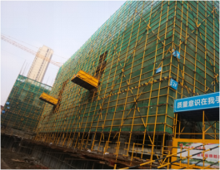
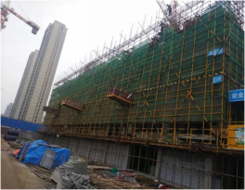

3、13#楼五层墙柱钢筋封模 4、19#楼七层楼面梁板钢筋绑扎完成

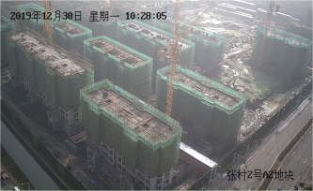
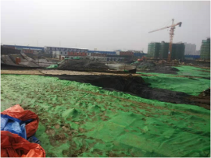

5、三批次楼栋土方开挖 6、A2地块施工情况全景图
4印鉴使用情况
对于印章的使用，项目公司人员按照监管协议规定，履行印章使用流程，填写印章使用登记表，康信资管监管人员了解用印事由，通过邮件等方式向光大信托有关人员提交用印申请（简单事务、日常事务用印除外），待光大信托有关人员批复后方给予盖章。12月份印鉴使用情况如下：
2019年12月印章使用情况表
日期 | 事由 | 材料 | 印鉴名称及使用次数 | 申请人 | 用印依据 | 备注
2019\12\2 | 商品房合同预售 | 商品房买卖合同预售 | 公章50，法人章25 | 徐凯慧 | 内部审批
2019\12\3 | 预留印章 | 印章模档案表 | 公章1，法人章1 | 茅亚梅 | 日常用印
2019\12\3 | 物业前介合同 | 物业前介合同 | 公章28，法人章14 | 何亚俊 | 内部审批
2019\12\3 | 小蜜蜂合同 | 小蜜蜂传单合同 | 公章10，法人章5 | 季婷 | 内部审批
2019\12\4 | 商品房合同预售 | 商品房买卖合同（预售) | 公章100，法人章50 | 徐凯慧 | 内部审批
2019\12\4 | 购房人陈述书 | 购房人陈述书 | 公章200 | 徐凯慧 | 内部审批
2019\12\6 | 出资证明用印 | 出资证明书3250万 | 公章1 | 陈虎 | 微信审批
2019\12\6 | 合同盖章 | 合同审批单、合同文本 | 公章40，法人章24 | 赵桃干 | 内部审批
2019\12\6 | 框架合同盖章 | 金堂框架合同 | 公章36，法人章6 | 季婷 | 内部审批
2019\12\6 | 框架合同盖章 | 快房框架合同 | 公章36，法人章6 | 季婷 | 内部审批
2019\12\6 | 框架合同盖章 | 博邦框架合同 | 公章36，法人章6 | 季婷 | 内部审批
2019\12\6 | 框架合同盖章 | 微利百家框架合同 | 公章36，法人章6 | 季婷 | 内部审批
2019\12\6 | 框架合同盖章 | 房江湖框架合同 | 公章36，法人章6 | 季婷 | 内部审批
2019\12\6 | 框架合同盖章 | 汇鑫行框架合同 | 公章36，法人章6 | 季婷 | 内部审批
2019\12\6 | 11月范营销合同 | 11月范营销合同 | 公章45 | 季婷 | 内部审批
2019\12\6 | 分销进场通知书 | 分销进场通知书 | 公章1 | 季婷 | 内部审批
2019\12\6 | 用款申请 | 用款申请书 | 公章1 | 陈虎 | 信托微信
2019\12\10 | 框架合同盖章 | 房多多11.1-11.4月框架合同 | 公章36，法人章6 | 季婷 | 内部审批
2019\12\10 | 框架合同盖章 | 集房11.5-12.31框架合同 | 公章36，法人章6 | 季婷 | 内部审批
2019\12\11 | 商品房买卖合同 | 商品房买卖合同（预售) | 公章700，法人章140 | 徐凯慧 | 内部审批
2019\12\11 | 策划营销合同 | 人脸识别设备安装合同 | 公章15，法人章10 | 刘思雨 | 内部审批
2019\12\11 | 策划营销合同 | 今日头条广告投放合同 | 公章15，法人章10 | 刘思雨 | 内部审批
2019\12\11 | 策划营销合同 | 地铁广告服务合同 | 公章15，法人章10 | 刘思雨 | 内部审批
2019\12\12 | 案场物业服务合同 | 12月案场人员服务合同 | 公章15，法人章10 | 阮杰 | 内部审批
2019\12\12 | 物业服务合同 | 售楼处开办物资合同 | 公章15，法人章10 | 阮杰 | 内部审批
2019\12\12 | 案场费用合同用印 | 11月案场物耗采购 | 公章15，法人章10 | 阮杰 | 内部审批
2019\12\12 | 案场咖啡机采购 | 四季度案场物耗费用采购 | 公章15，法人章10 | 阮杰 | 内部审批
2019\12\12 | 办公区除甲醛合同用印 | 案场办公区空气净化合同 | 公章15，法人章10 | 阮杰 | 内部审批
2019\12\12 | 案场人员工装费用 | 工装采购合同 | 公章15，法人章10 | 阮杰 | 内部审批
2019\12\12 | 框架合同盖章 | 房多多10月框架合同 | 公章36，法人章6 | 季婷 | 内部审批
2019\12\12 | 框架合同盖章 | 房多多11/12月框架合同 | 公章36，法人章6 | 季婷 | 内部审批
2019\12\12 | 过预审提供资料 | 不动产证，规证，申请书，施工证，商品房买卖合同解除协议，网签备案注销申请书 | 公章15 | 徐凯慧 | 内部审批
2019\12\12 | 办理预售提供资料 | 预售申请表，营业执照，规证，命名学府上院的复函，资质证，法人身份证 | 公章50 | 陈娴 | 内部审批
2019\12\13 | 银行贷款合同用印 | 农行贷款合同 | 公章20法人章5 | 李媛 | 内部审批
2019\12\13 | 农商行合作协议 | 农商行合作协议 | 公章12，法人章8 | 李媛 | 内部审批
2019\12\13 | 策划营销合同 | 无锡张村2项目8月定制活动合同 | 公章15，法人章10 | 刘思雨 | 内部审批
2019\12\13 | 策划营销合同 | 无锡张村项目9月印刷合同 | 公章15，法人章10 | 刘思雨 | 内部审批
2019\12\13 | 策划营销合同 | 无锡公司融创2019年15周年品牌发布会活动合同 | 公章15，法人章10 | 刘思雨 | 内部审批
2019\12\16 | 人才落户资料盖章 | 人才落户情况表、落户申请表 | 公章1法人章1 | 高京 | 内部审批
2019\12\16 | 工抵合同盖章 | 工抵协议 | 公章12 | 徐凯慧 | 信托审批
2019\12\16 | 增加箱变 | 申请书 | 公章1 | 李臻 | 内部审批
2019\12\16 | 正式用水申请 | 申请、营业执照、规证、用地 | 公章35 | 李臻 | 内部审批
2019\12\16 | 垃圾清运协议 | 垃圾清运协议 | 公章2 | 茅亚梅 | 内部审批
2019\12\16 | 资金监管协议 | 资金监管协议 | 公章9，法人章3 | 陈娴 | 内部审批
2019\12\16 | 工抵合同盖章 | 工抵协议 | 公章12 | 徐凯慧 | 信托审批
2019\12\17 | 发函材料 | 催办贷款通知函 | 公章70 | 李媛 | 内部审批
2019\12\17 | 施工合同 | 惠景路路灯移位安装工程施工合同 | 公章2 | 陈娴 | 内部审批
2019\12\17 | 加推资料修改及补充 | 商品房预售方案1份，商品房预售许可申请书1份，图纸3份 | 公章5 | 陈娴 | 内部审批
2019\12\18 | 售楼处景观工程施工合同 | 售楼处景观工程施工合同8份 | 公章32，法人章8 | 何亚俊 | 内部审批
2019\12\18 | 商品房买卖合同 | 商品房买卖合同（预售）线下6份*3，线上8份*7 | 公章370，法人章74 | 徐凯慧 | 内部审批
2019\12\18 | 资金划拨承诺函-备付总包款 | 资金划拨承诺函2份 | 公章2 | 陈虎 | 内部审批
2019\12\20 | 工抵合同-上海蓝天 | 协议书6份 | 公章12 | 徐凯慧 | 内部审批
2019\12\20 | 案场新售楼处精保洁3份 | 售楼处保洁合同3份 | 公章6，法人章3 | 申政华 | 内部审批
2019\12\20 | 劳动合同变更协议3人 | 劳动合同变更协议书9份 | 公章11 | 高京 | 内部审批
2019\12\20 | 房屋认购合同 | 房屋认购合同40份 | 公章120 | 谢飞凤 | 内部审批
2019\12\20 | 案场物耗增补采购 | 惠山映采购合同3份 | 公章6，法人章3 | 申政华 | 内部审批
2019\12\20 | 案场礼宾岗空调采购 | 惠山映采购合同3份 | 公章6，法人章3 | 申政华 | 内部审批
2019\12\20 | 二期过二审资料 | 五证各1份，测绘函1份，备案回复表1份，销售价格备案申报表1份，商品住房价格公示表1份，房屋建筑面积测绘报告1份 | 公章15 | 徐凯慧 | 内部审批
2019\12\23 | 江苏银行个贷合同 | 个人借款合同（房贷综合版）3份 | 公章3，法人章3 | 李媛 | 内部审批
2019\12\23 | 预售合同 | 商品房买卖合同（预售）线下16份*3，线上8份*7 | 公章520，法人章104 | 徐凯慧 | 内部审批
2019\12\23 | 二审资料-补差 | 备案回复表2份，备案申报表2份，一房一价公示表3份 | 公章13 | 徐凯慧 | 内部审批
2019\12\23 | 工抵协议-湖北中地 | 协议书6份 | 公章12 | 陈鑫 | 内部审批
2019\12\23 | 爱房框架合同 | 项目推介服务协议6份 | 公章16，法人章6 | 季婷 | 内部审批
2019\12\23 | 尚家框架合同 | 项目推介服务协议6份 | 公章16，法人章6 | 季婷 | 内部审批
2019\12\23 | 特种设备安全承诺书 | 特种设备安全承诺书2份，安全管理责任告知书2份 | 公章6 | 徐许峰 | 内部审批
2019\12\23 | 建筑工程合同 | 精神堡垒供货安装采购合同6份 | 公章18，法人章6 | 何亚俊 | 内部审批
2019\12\24 | 光大银行验印 | 光大银行印鉴卡1份 | 公章2法人章1 | 李媛 | 微信审批
2019\12\25 | 印刷合同 | 惠山映项目2019年10月印刷合同5份 | 公章15，法人章10 | 刘思雨 | 内部审批
2019\12\25 | 大牌广告合同 | 惠山映项目2019年11月道闸投放合同5份 | 公章15，法人章10 | 刘思雨 | 内部审批
2019\12\25 | 网络文字图片广告合同 | 惠山映项目2019年11月朋友圈投放合同5份 | 公章15，法人章10 | 刘思雨 | 内部审批
2019\12\25 | 物料制作安装合同 | 惠山映项目2019年11月电梯门贴换画合同5份 | 公章15，法人章10 | 刘思雨 | 内部审批
2019\12\25 | 手机媒体广告合同 | 惠山映项目2019年11月短信霸屏投放合同5份 | 公章15，法人章10 | 刘思雨 | 内部审批
2019\12\25 | 图纸制作合同 | 惠山映项目2019年11月A2地块效果图制作合同5份 | 公章15，法人章10 | 刘思雨 | 内部审批
2019\12\25 | 网络文字图片广告合同 | 惠山映项目2019年11月今日头条投放合同5份 | 公章15，法人章10 | 刘思雨 | 内部审批
2019\12\25 | 印刷合同 | 惠山映项目2019年11月份纸制品合同5份 | 公章15，法人章10 | 刘思雨 | 内部审批
2019\12\25 | 实景拍摄合同 | 惠山映项目2019年11月精装亮点视频制作合同5份 | 公章15，法人章10 | 刘思雨 | 内部审批
2019\12\25 | 制作合同 | 惠山映项目2019年10月销售物料制作安装合同5份 | 公章15，法人章10 | 刘思雨 | 内部审批
2019\12\25 | 售楼部实景拍摄合同 | 惠山映项目2019年售楼部实景拍摄合同5份 | 公章15，法人章10 | 刘思雨 | 内部审批
2019\12\25 | 沙盘模型合同 | 惠山映项目沙盘模型水晶体更换写实合同6份 | 公章15，法人章10 | 刘思雨 | 内部审批
2019\12\25 | 推广活动合同 | 无锡融创2019年10月住交会活动合同5份 | 公章15，法人章10 | 刘思雨 | 内部审批
2019\12\25 | 品牌墙合同 | 惠山映项目2019年7月品牌墙制作合同5份 | 公章15，法人章10 | 刘思雨 | 内部审批
2019\12\25 | 推广活动合同 | 惠山映项目2019年10月暖场活动合同5份 | 公章15，法人章10 | 刘思雨 | 内部审批
2019\12\25 | 看房系统合同 | 惠山映项目2019年10月看房系统合同5份 | 公章15，法人章10 | 刘思雨 | 内部审批
2019\12\25 | 图纸制作合同 | 惠山映项目2019年135户型家配图制作合同5份 | 公章15，法人章10 | 刘思雨 | 内部审批
2019\12\25 | 网络文字图片广告合同 | 惠山映项目2019年10月楼市情报投放合同5份 | 公章15，法人章10 | 刘思雨 | 内部审批
2019\12\25 | 车载广告合同 | 惠山映项目2019年10月出租车广告位投放合同5份 | 公章15，法人章10 | 刘思雨 | 内部审批
2019\12\25 | 电梯广告合同 | 惠山映项目10月电梯广告投放合同5份 | 公章15，法人章10 | 刘思雨 | 内部审批
2019\12\25 | 礼品采购合同 | 惠山映项目2019年9月礼品采购合同5份 | 公章15，法人章10 | 刘思雨 | 内部审批
2019\12\25 | 网络文字图片广告合同 | 惠山映项目2019年9月楼市情报投放合同5份 | 公章15，法人章10 | 刘思雨 | 内部审批
2019\12\25 | 开盘活动合同 | 惠山映项目2019年9月开盘活动合同5份 | 公章15，法人章10 | 刘思雨 | 内部审批
2019\12\25 | 样板间拍摄合同 | 惠山映项目2019年9月样板间拍摄合同5份 | 公章15，法人章10 | 刘思雨 | 内部审批
2019\12\25 | 江南晚报广告合同 | 无锡融创2019年11月江南晚报跨版投放合同5份 | 公章15，法人章10 | 刘思雨 | 内部审批
2019\12\25 | 视频制作合同 | 惠山映项目2019年9月视频制作合同5份 | 公章15，法人章10 | 刘思雨 | 内部审批
2019\12\25 | 车载广告合同 | 惠山映项目2019年11月出租车投放合同5份 | 公章15，法人章10 | 刘思雨 | 内部审批
2019\12\25 | 场地租赁合同 | 惠山映项目2019年10月巡展合同5份 | 公章15，法人章10 | 刘思雨 | 内部审批
2019\12\25 | 老业主活动物资采购合同 | 惠山映项目2019年10月老业主活动合同5份 | 公章15，法人章10 | 刘思雨 | 内部审批
2019\12\25 | 户外大牌广告合同 | 惠山映项目2019年10月户外大牌投放合同5份 | 公章15，法人章10 | 刘思雨 | 内部审批
2019\12\25 | 网络文字图片广告合同 | 惠山映项目2019年10月无锡房地产观察网投放合同5份 | 公章15，法人章10 | 刘思雨 | 内部审批
2019\12\25 | 推广活动合同 | 惠山映项目2019年10月观影活动合同5份 | 公章15，法人章10 | 刘思雨 | 内部审批
2019\12\25 | 户外大牌广告合同 | 惠山映项目2019年8月户外广告合同5份 | 公章15，法人章10 | 刘思雨 | 内部审批
2019\12\25 | 成交活动采购电视合同 | 惠山映项目2019年11月成交活动合同5份 | 公章15，法人章10 | 刘思雨 | 内部审批
2019\12\25 | 销售物料制作安装合同 | 惠山映项目2019年11月销售物料制作安装合同5份 | 公章15，法人章10 | 刘思雨 | 内部审批
2019\12\25 | 推广活动合同 | 惠山映项目2019年10月国庆活动合同5份 | 公章15，法人章10 | 刘思雨 | 内部审批
2019\12\25 | 网络文字图片广告合同 | 惠山映项目2019年9月安居客投放合同5份 | 公章15，法人章10 | 刘思雨 | 内部审批
2019\12\25 | 短信广告 | 惠山映项目2019年9月霸屏短信合同5份 | 公章15，法人章10 | 刘思雨 | 内部审批
2019\12\25 | 推广活动合同 | 惠山映项目2019年9月暖场活动合同5份 | 公章15，法人章10 | 刘思雨 | 内部审批
2019\12\25 | 推广活动合同 | 惠山映项目2019年11月感恩季活动合同5份 | 公章15，法人章10 | 刘思雨 | 内部审批
2019\12\25 | 户外广告合同 | 惠山映项目2019年11月高炮及地库灯箱投放合同5份 | 公章15，法人章10 | 刘思雨 | 内部审批
2019\12\25 | 推广活动合同 | 惠山映项目2019年11月海世界活动合同5份 | 公章15，法人章10 | 刘思雨 | 内部审批
2019\12\25 | 推广活动合同 | 惠山映项目2019年11月采摘活动合同6份 | 公章15，法人章10 | 刘思雨 | 内部审批
2019\12\25 | 户外大牌广告合同 | 惠山映项目2019年11月户外广告合同5份 | 公章15，法人章10 | 刘思雨 | 内部审批
2019\12\25 | 广电广告合同 | 惠山映项目2019年11月广电投放合同5份 | 公章15，法人章10 | 刘思雨 | 内部审批
2019\12\25 | 拓客活动礼品采购合同 | 惠山映项目2019年11月采购合同5份 | 公章15，法人章10 | 刘思雨 | 内部审批
2019\12\25 | 沙盘模型合同 | 惠山映项目2019年11月135单体新增制作合同5份 | 公章15，法人章10 | 刘思雨 | 内部审批
2019\12\25 | 物料制作安装合同 | 惠山映项目2019年11月户外大牌画面更换合同5份 | 公章15，法人章10 | 刘思雨 | 内部审批
2019\12\25 | 景墙廊架工程合同 | 示范区景墙、廊架工程合同7份 | 公章28，法人章21 | 何亚俊 | 内部审批
2019\12\25 | 商票贴现付息 | 商票贴现付息承诺函3份 | 公章3 | 陈虎 | 微信审批
2019\12\25 | 放款证明，费用申请 | 出资证明书-16680万元1份，开发费用申请单1份 | 公章2 | 陈虎 | 微信审批
2019\12\25 | 预售合同 | 商品房买卖合同（预售）1份 | 公章4，法人章1 | 徐凯慧 | 内部审批
2019\12\26 | 资质服务合同 | 资质服务合同4份 | 公章4 | 鄢琪诺 | 内部审批
2019\12\26 | A2加推申请 | 建设工程基础验线申请表3份 | 公章6 | 陈娴 | 内部审批
2019\12\26 | 安全评估合同 | 技术咨询合同4份 | 公章12，法人章4 | 陈娴 | 内部审批
2019\12\26 | 精装修合同 | 115、138洋房样板房及公区  精装修工程合同 | 公章32法人章24 | 张志超 | 内部审批
2019\12\26 | 预售合同 | 商品房买卖合同（预售）线上5份*7，线下19份*3 | 公章460，法人章92 | 徐凯慧 | 内部审批
2019\12\26 | 工抵协议-常州明大 | 商品房抵房合同6份 | 公章12 | 徐凯慧 | 内部审批
2019\12\30 | 复工报告 | 会审变更洽商记录8份，整改完成报告书4份，复工申请4份 | 公章16 | 李路 | 内部审批
2019\12\30 | 桌面及网络运维外部合同 | IT外包合同6份 | 公章10法人章6 | 王永洲 | 内部审批
2019\12\30 | 办理电信业务 | 委托书1份，承诺书1份 | 公章3 | 王永洲 | 内部审批
2019\12\30 | 大单-整体购房协议 | 整体购房协议书4份，商品房买卖合同4份，补充协议4份，备忘录4份 | 公章16，法人章12 | 陈鑫 | 内部审批
2019\12\30 | 关键人推荐奖励协议-公司 | 关键人推荐奖励协议13份*2 | 公章26 | 季婷 | 内部审批
2019\12\30 | 关键人推荐奖励协议-个人 | 关键人推荐奖励协议11份*3 | 公章33 | 季婷 | 内部审批
2019\12\30 | 工抵协议-房江湖 | 协议书6份 | 公章12 | 陈鑫 | 内部审批
2019\12\30 | 工抵协议-南京伟赫 | 协议书6份 | 公章12 | 陈鑫 | 内部审批
2019\12\30 | 商品房预售合同 | 商品房买卖合同线上1份*7，线下18份*3 | 公章305，法人章61 | 徐凯慧 | 内部审批
2019\12\30 | 12月案场物料采购 | 惠山映项目采购合同3份 | 公章9，法人章6 | 阮杰 | 内部审批
2019\12\30 | 非居民用电申请 | 申请表1份，用电设备及空调负荷明细1份，委托书1份 | 公章3 | 徐许峰 | 内部审批
2019\12\31 | 工抵协议-南通承悦 | 协议书6份 | 公章12 | 徐凯慧 | 内部审批
2019\12\31 | 商品房预售合同 | 商品房买卖合同线上3份*7，线下19份*3 | 公章390，法人章78 | 徐凯慧 | 内部审批

2019年12月印鉴外出情况表
序号 | 日期 | 事由 | 印鉴名称 | 申请人 | 用印依据 | 备注
1 | 2019\12\10 | 开户（工行、光大） | 公章 | 李鸿雁 | 信托审批

2019年12月期间，项目公司共计签订合同86份，详见合同签订情况表：
2019年12月合同签订情况表
序号 | 对方单位 | 合同文件名称 | 合同内容 | 合同金额（元） | 签约日期
1 | 融创物业服务集团有限公司无锡公司 | 学府上院物业管理前期合同 | 前期物业介入 | 9,581,322.00 | 2019\12\1
2 | 江苏婕溪文化传媒有限公司 | 无锡惠山映项目小蜜蜂合同 | 派发单页活动策划及执行 | 30,000.00 | 2019\12\3
3 | 深圳瑞捷工程咨询服务有限公司 | 无锡惠山张村2号地块新单位入围第三方检测工程 | 单位入围检测 | 114,200.00 | 2019\12\6
4 | 无锡金堂房产营销策划有限公司 | 项目推介服务协议 | 分销框架合同 | 0.01 | 2019\12\6
5 | 无锡市博邦房地产经纪有限公司 | 项目推介服务协议 | 分销框架合同 | 0.01 | 2019\12\6
6 | 无锡市房江湖科技有限公司 | 项目推介服务协议 | 分销框架合同 | 0.01 | 2019\12\6
7 | 无锡市快房网络科技有限功能公司 | 项目推介服务协议 | 分销框架合同 | 0.01 | 2019\12\6
8 | 江阴微利百家营销策划有限功能公司 | 项目推介服务协议 | 分销框架合同 | 0.01 | 2019\12\6
9 | 无锡汇鑫行信息科技有限公司 | 项目推介服务协议 | 分销框架合同 | 0.01 | 2019\12\6
10 | 泛营销合同 | 无锡惠山映项目关键人推荐奖励协议 | 关键人推荐奖励 | 0.01 | 2019\12\6
11 | 无锡美馨环保科技有限公司 | 空气污染治理合同 | 室内空气污染净化防护 | 28,800.00 | 2019\12\12
12 | 无锡麦梯服装科技有限公司 | 工装采购合同 | 工装采购 | 31,800.00 | 2019\12\12
13 | 融创物业服务集团有限公司无锡公司 | 案场物业服务合同 | 案场环境管理、秩序维护、客户接待等 | 暂定352380.75 | 2019\12\12
14 | 无锡岩石咖啡商贸有限公司 | 胶囊咖啡机及胶囊采购合同 | 胶囊咖啡机及胶囊采购合同 | 7,550.00 | 2019\12\12
15 | 无锡方第成商贸有限公司 | 无锡市惠山映项目采购合同 | 售楼处开办物资采购 | 49,762.45 | 2019\12\12
16 | 无锡方第成商贸有限公司 | 无锡市惠山映项目采购合同 | 案场物耗采购 | 18,660.70 | 2019\12\12
17 | 深圳市房多多网络科技有限公司无锡分公司 | 项目推介服务协议 | 分销框架合同 | 0.01 | 2019\12\12
18 | 深圳市房多多网络科技有限公司无锡分公司 | 项目推介服务协议 | 分销框架合同 | 0.01 | 2019\12\12
19 | 成都旺小宝科技有限公司 | 旺小宝智慧案场设备及服务采购协议 | 人脸识别设备安装 | 116,000.00 | 2019\12\12
20 | 橙乐（北京）科技有限公司 | 无锡市融创惠山映项目2019年九月今日头条投放合同 | 今日头条发布广告 | 50,000.00 | 2019\12\12
21 | 无锡艾美方舟传媒有限公司 | 无锡市融创惠山映项目201910月地铁广告投放合同 | 品牌座椅LED屏式广告 | 42,000.00 | 2019\12\12
22 | 杭州墨非文化创意有限公司 | 无锡市融创惠山映项目2019年品牌发布会活动合同 | 品牌发布会策划执行合同 | 205,000.00 | 2019\12\13
23 | 江苏大御亭营销策划有限公司 | 无锡市融创惠山映项目2019年8月采购合同 | 礼品橙、3D月球灯、打火机、水杯采购 | 29,870.00 | 2019\12\13
24 | 擎泽印务（上海）有限公司 | 无锡市融创惠山映项目2019年9月印刷合同 | 邀请卡、名片等制作 | 20,194.95 | 2019\12\13
25 | 无锡市惠山区金益灯具厂 | 惠景路路灯移位安装工程施工合同 | 路灯移位 | 15,600.00 | 2019\12\17
26 | 浙江瑞祥园林景观工程有限公司 | 张村2号地块项目售楼处景观工程施工合同 | 1景观面积：约4000㎡，其中硬景面积约2600㎡，软景面积约1400㎡；2工期要求，本工程合同工期为 138个日历天 | 7,200,000.00 | 2019\12\18
27 | 无锡市广润清洗保洁服务有限公司 | 融创惠山映售楼处保洁合同 | 售楼处保洁内容：1，开荒保洁7500元，2精保洁12000元，3地毯500元 | 20,000.00 | 2019\12\20
28 | 无锡方第成商贸有限公司 | 无锡市惠山映项目采购合同-日常 | 乙方提供案场日常物品采购 | 13,491.40 | 2019\12\20
29 | 无锡方第成商贸有限公司 | 无锡市惠山映项目采购合同-礼宾岗空调 | 乙方提供礼宾岗奥克斯空调采购 | 14,499.00 | 2019\12\20
30 | 上海更赢信息技术有限公司 | 项目推介服务协议-爱房 | 乙方负责引荐潜在购房者与项目告诉你直接洽谈，并促成项目公司与购房者签订《商品房买卖合同》，并完成网签备案及购房款全额支付 | 0.01 | 2019\12\11
31 | 无锡尚家房产经纪有限公司 | 项目推介服务协议-尚家 | 乙方负责引荐潜在购房者与项目告诉你直接洽谈，并促成项目公司与购房者签订《商品房买卖合同》，并完成网签备案及购房款全额支付 | 0.01 | 2019\12\17
32 | 南通开拓广告传媒有限公司 | 示范区精神堡垒供货及安装工程采购合同 | 乙方提供惠山映设计呈现、搭建执行，应在2019年12月20日前完成展厅制作 | 150,000.00 | 2019\12\23
33 | 上海羽轩印务科技有限公司 | 惠山映项目2019年10月印刷合同 | 项目公司将《纸质品制作任务工作单》所涉物品的纸质品制作工作委托给乙方，乙方负责完成设计、制作、运输等工作 | 23,255.40 | 2019\12\25
34 | 无锡优成科技有限公司 | 惠山映项目2019年11月道闸投放合同 | 户外广告位置：小区道闸车贴；规格：长300cm高72cm；形式：喷绘；期限：2019.11.25-2019.12.24 | 48,600.00 | 2019\12\25
35 | 无锡奇赢文化传媒有限公司 | 惠山映项目2019年11月朋友圈投放合同 | 乙方在其运营的网站或微信公众平台或朋友圈为项目公司发布网络文字、图片广告及相关工作事宜 | 50,000.00 | 2019\12\25
36 | 江苏启迪传媒有限公司 | 惠山映项目2019年11月电梯门贴换画合同 | 乙方提供物料印刷、制作及安装等相关事宜。标的物名称：黑胶车贴；数量：198；期限2019.11.2-2019.11.15 | 5,480.00 | 2019\12\25
37 | 无锡信之源广告有限公司 | 惠山映项目2019年11月短信霸屏投放合同 | 乙方提供手机媒体广告服务；具体形式：省内移动用户信息推送；数量：20万条；单价0.15元；期限：2019.11.20-2019.12.20 | 30,000.00 | 2019\12\25
38 | 无锡艺淳视觉数字科技有限公司 | 惠山映项目2019年11月A2地块效果图制作合同 | 乙方提供印刷效果图的相关事宜，提供最终成果为电子文档，乙方须在11月30日通过验收 | 12,000.00 | 2019\12\25
39 | 橙乐（北京）科技有限公司 | 惠山映项目2019年11月今日头条投放合同 | 乙方在其运营的网站或微信公众平台或今日头条为项目公司发布网络文字、图片广告及相关工作事宜 | 30,000.00 | 2019\12\25
40 | 锡山区东北塘纸上行纸制品经营部 | 惠山映项目2019年11月份纸制品合同 | 乙方按《纸制品制作任务工作单》所涉物品的纸质品制作工作，完成打样、制作、运输等工作 | 21,839.00 | 2019\12\25
41 | 无锡观鼎文化传媒有限公司 | 惠山映项目2019年11月精装亮点视频制作合同 | 乙方提供售楼处样板间拍摄服务事宜。拍摄方式：视频拍摄制作，拍摄内容：照片 | 10,000.00 | 2019\12\25
42 | 无锡融玉广告有限公司 | 惠山映项目2019年10月销售物料制作安装合同 | 标的物为易拉宝等印刷销售物料制作安装的相关事宜 | 29,916.00 | 2019\12\25
43 | 无锡市莱普斯文化传媒有限公司 | 惠山映项目2019年售楼部实景拍摄合同 | 乙方提供售楼处样板间拍摄服务事宜。拍摄方式：项目实景拍摄，拍摄内容：照片 | 12,400.00 | 2019\12\25
44 | 上海巧岸创意模具设计有限公司 | 惠山映项目沙盘模型水晶体更换写实合同 | 乙方为惠山映项目制作沙盘和单体模型，比例为1:130 | 22,000.00 | 2019\12\25
45 | 无锡广播电视发展有限公司 | 无锡融创2019年10月住交会活动合同5份 | 活动名称：2019无锡秋季住文化节；活动地点：无锡市新体中心；活动时间：2019年10月12-13日；活动内容：房产展示 | 80,000.00 | 2019\12\25
46 | 南通开拓广告传媒有限公司 | 惠山映项目2019年7月品牌墙制作合同 | 乙方对售楼处品牌墙进行设计、制作等事宜。于8月24日安装完毕 | 62,000.00 | 2019\12\25
47 | 无锡元也文化传媒有限公司 | 惠山映项目2019年10月暖场活动合同 | 活动名称：惠山映10月暖场活动；地点：售楼处；活动时间：2019.10.12-27；活动内容：暖场DIY及氛围布置 | 13,870.10 | 2019\12\25
48 | 无锡艺淳视觉数字科技有限公司 | 惠山映项目2019年10月看房系统合同 | 乙方应于2019年12月15日前将看房系统制作完成并安装完毕 | 169,000.00 | 2019\12\25
49 | 无锡艺淳视觉数字科技有限公司 | 惠山映项目2019年135户型家配图制作合同 | 乙方提供135户型家配图印刷效果图制作 | 3,300.00 | 2019\12\25
50 | 无锡爱之屋网络科技有限公司 | 惠山映项目2019年10月楼市情报投放合同 | 乙方在其运营的网站或微信公众平台或朋友圈为项目公司发布网络文字、图片广告及相关工作事宜 | 80,000.00 | 2019\12\25
51 | 无锡宇宏文化传媒有限公司 | 惠山映项目2019年10月出租车广告位投放合同 | 乙方提供车载广告发布，形式：出租车后视窗LED屏，线路及数量：4040辆，发布时间半个月 | 75,000.00 | 2019\12\25
52 | 江苏启迪传媒有限公司 | 惠山映项目10月电梯广告投放合同 | 乙方提供楼宇广告设计、制作、安装及发布，位置：社区电梯门，规格：80*36mm，形式：门贴，发布时间一个月 | 50,000.00 | 2019\12\25
53 | 无锡泽锦一轩贸易有限公司 | 惠山映项目2019年9月礼品采购合同 | 乙方提供9月物资，采购内容：奖杯，纸巾盒，不干胶贴 | 2,140.00 | 2019\12\25
54 | 无锡爱之屋网络科技有限公司 | 惠山映项目2019年9月楼市情报投放合同 | 乙方在其运营的网站或微信公众平台或朋友圈为项目公司发布网络文字、图片广告及相关工作事宜 | 25,000.00 | 2019\12\25
55 | 无锡纽伦文化传媒有限公司 | 惠山映项目2019年9月开盘活动合同 | 乙方提供开盘活动代理服务，活动地点售楼处，举办时间2019.9.28，乙方全程方案策划、执行，配备相关器材及人员，并邀请相关主持、演艺人员、嘉宾到场参加该活动 | 68,500.00 | 2019\12\25
56 | 无锡观鼎文化传媒有限公司 | 惠山映项目2019年9月样板间拍摄合同 | 乙方提供售楼处样板间拍摄服务事宜。拍摄方式：视频拍摄制作，拍摄内容：照片，拍摄期限9.20-10.15 | 7,000.00 | 2019\12\25
57 | 无锡报业发展有限公司晚报传媒分公司 | 无锡融创2019年11月江南晚报跨版投放合同 | 乙方提供报刊杂志广告发布，发布媒体为《江南晚报》，该报为没日发行一次，每次发行12万份 | 35,377.36 | 2019\12\25
58 | 无锡观鼎文化传媒有限公司 | 惠山映项目2019年9月视频制作合同 | 乙方提供售楼处样板间拍摄服务事宜。拍摄方式：视频拍摄制作，拍摄内容：照片，拍摄期限9.18-9.30 | 9,100.00 | 2019\12\25
59 | 无锡宇宏文化传媒有限公司 | 惠山映项目2019年11月出租车投放合同 | 乙方提供车载广告发布，形式:出租车后视窗LED屏，线路及数量:4040辆，发布时间1/3个月 | 75,000.00 | 2019\12\25
60 | 江苏大御亭营销策划有限公司 | 惠山映项目2019年10月巡展合同 | 乙方为项目公司在长安镇吉麦隆超市、江阴骏马超市的场地租赁的全权代理商，使项目公司在10.28-11.17期间满足巡展工作的开展 | 14,523.00 | 2019\12\25
61 | 上海宏熙文化传播有限公司 | 惠山映项目2019年10月老业主活动合同 | 乙方提供老业主活动物资，珊瑚绒毯子500个 | 19,080.00 | 2019\12\25
62 | 无锡市嘉年华广告有限公司 | 惠山映项目2019年10月户外广告合同 | 户外广告名称：擎天柱/楼宇广告，位置：江阴4个位，形式：喷绘，期限1个月 | 110,000.00 | 2019\12\25
63 | 棒棒糖文化传播(无锡）有限公司 | 惠山映项目2019年10月无锡房地产观察网投放合同 | 乙方在其运营的网站或微信公众平台或朋友圈为项目公司发布网络文字、图片广告及相关工作事宜 | 50,000.00 | 2019\12\25
64 | 无锡元也文化传媒有限公司 | 惠山映项目2019年10月观影活动合同 | 乙方承包惠山映10月观影活动，活动时间：10.11-12，内容：观影及现场氛围布置 | 16,000.00 | 2019\12\25
65 | 无锡市嘉年华广告有限公司 | 惠山映项目2019年8月户外广告合同 | 户外广告名称：擎天柱，位置：高速2个位，形式：喷绘，期限3个月 | 90,000.00 | 2019\12\25
66 | 荣天电子科技（天津）有限公司 | 惠山映项目2019年11月成交活动合同 | 采购乐视55寸电视60台 | 137,940.00 | 2019\12\25
67 | 江苏大御亭营销策划有限公司 | 惠山映项目2019年11月销售物料制作安装合同 | 销售案场11月相关活动物料制作安装 | 29,962.70 | 2019\12\25
68 | 无锡市嘉智营销策划有限公司 | 惠山映项目2019年10月国庆活动合同 | 活动名称：国潮体验季，地点：售楼部，时间：10.1-7，内容：国潮体验活动、DIY | 56,600.00 | 2019\12\25
69 | 瑞庭网络技术（上海）有限公司无锡分公司 | 惠山映项目2019年9月安居投放合同 | 乙方在其运营的网站或微信公众平台或朋友圈为项目公司发布网络文字、图片广告及相关工作事宜 | 100,000.00 | 2019\12\25
70 | 南京百房通信息科技有限公司无锡分公司 | 惠山映项目2019年9月霸屏短信合同 | 乙方于2019.8.27提供手机媒体广告服务；具体形式：1云外呼坐席4个，2省内移动用户信息推送12万条 | 80,000.00 | 2019\12\25
71 | 无锡元也文化传媒有限公司 | 惠山映项目2019年9月暖场活动合同 | 活动名称：惠山映9月暖场活动；地点：售楼处；活动时间：2019.9.21-22；活动内容：幸福小屋DIY暖场及氛围布置 | 29,674.70 | 2019\12\25
72 | 无锡元也文化传媒有限公司 | 惠山映项目2019年11月感恩季活动合同 | 活动名称：惠山映感恩季活动；地点：售楼处；活动时间：2019.11.17、24、28；活动内容：暖场DIY、购置礼品及氛围布置 | 26,984.60 | 2019\12\25
73 | 无锡创行广告有限公司 | 惠山映项目2019年11月高炮及地库灯箱投放合同 | 户外广告名称：三面体高炮、地库灯箱，位置：通江大道、惠山万达地库，形式：喷绘、uv软膜，期限：1个月 | 100,000.00 | 2019\12\25
74 | 无锡漫薇文化传媒有限公司 | 惠山映项目2019年11月海世界活动合同 | 活动名称：无锡融创邻里计划探秘海世界活动；内容：融创茂海世界活动；活动时间：2019.12.7 | 12,334.00 | 2019\12\25
75 | 无锡演幕文化传媒有限公司 | 惠山映项目2019年11月采摘活动合同 | 活动名称：2019无锡融创邻里计划橘园采摘活动；内容：橘园采摘；活动时间：2019.11.9、10；地点：山水西路橘园 | 7,186.00 | 2019\12\25
76 | 江苏蒙田优创文化传媒有限公司 | 惠山映项目2019年11月户外大牌投放合同 | 户外广告名称：惠山大道A40，位置：惠山大道赛格电子城东侧，形式：高立柱两面体广告牌，期限1个月 | 70,000.00 | 2019\12\25
77 | 无锡广播电视发展有限公司 | 惠山映项目2019年11月广电投放合同 | 发布频道：交通广播，时长：15秒，频率：8次/天；发布频道：交易广播，时长30秒，频率：9次/天。期限：2019.11.14-19 | 70,000.00 | 2019\12\25
78 | 江苏大御亭营销策划有限公司 | 惠山映项目2019年11月采购合同 | 乙方提供项目公司11月拓客活动礼品 | 20,620.60 | 2019\12\25
79 | 上海巧岸创意模具设计有限公司 | 惠山映项目2019年11月135单体新增制作合同 | 乙方为惠山映项目制作沙盘和单体模型，比例为1:30，单体模型地下室户型二户 | 8,000.00 | 2019\12\25
80 | 无锡市嘉年华广告有限公司 | 惠山映项目2019年11月户外大牌画面更换合同 | 乙方承办户外广告画面更换6份，期限：2019.11.1-30 | 22,830.39 | 2019\12\25
81 | 上海龙人建设发展集团有限公司 | 示范区景墙、廊架工程合同 | 乙方承包张村2号地块示范区景墙、廊架工程范围内的所有工作 | 2,420,235.00 | 2019\12\19
82 | 无锡鑫垚森工程设计咨询有限公司 | 资质服务合同 | 乙方提供暂定二级开发资质办理等相关技术咨询及代办服务 | 28,000.00 | 2019\12\26
83 | 无锡市臻设工程设计有限公司 | 技术咨询合同 | 乙方对张村2号地块惠宁路、创泽路、惠景路慧学路、利市出入口路保障公路及公路附属设施安全评估 | 144,000.00 | 2019\12\26
84 | 上海广域建筑装饰工程有限公司 | 115、138洋房样板房及公区  精装修工程合同 | 乙方承包115、138洋房样板房及公区  精装修工程 | 1,136,389.19 | 2019\12\26
85 | 上海华臻网络科技有限公司 | IT外包合同 | 乙方提供2019.6.1-12.31期间维护设备：1桌面系列设备信息；2网络硬件设备信息；3软件维护信息 | 13,500.00 | 2019\12\30
86 | 无锡方第成商贸有限公司 | 惠山映项目采购合同 | 乙方提供12月份案场日常物品采购 | 19,845.65 | 2019\12\30

5项目竞品分析
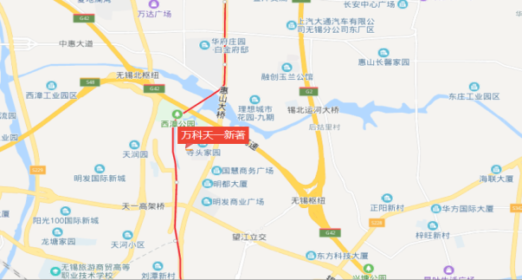
德信云溪名著
万科天一新著
美的国宾府
本项目

本项目毗邻京沪高速，地铁1号线锡北运河站，出行便利。地块周边有锡山高级中学实验学校、锡山高级中学实验学校第一小学等教育配套，毗邻惠山区中医医院，配套颇为丰富。距本项目最近的主要竞品楼盘有万科天一新著、美的国宾府。2019年12月份竞品楼盘情况如下：

无锡惠山新城板块项目 | 项目简介 | 主力在售 | 面积分布（㎡） | 2019年12月主力在售产品报价  （单位:元/ ㎡）
万科天一新著 | 万科天一新著位于惠山大道以东，天石路以南，地铁一号线以西，天锦路以北，楼盘类型包括高层、小高层、洋房等。 | 高层、小高层洋房 | 高层93-113，洋房128 | 高层均价16500--17000，洋房均价18000
美的国宾府 | 美的国宾府位于惠山大道以东，天丰路以南，地铁一号线以西，天一路以北，项目建设用地面积约4.92万平方米。此楼盘类型包括洋房、高层等。 | 高层、洋房 | 高层128，洋房120 | 均价21000
德信云溪名著 | 德信云溪名著位于惠山区西元路与天丰路交汇处，处于天一新城智谷科技商务生活区最核心的居住区域。项目占地面积约2.8万方，总建面约8.7万方 | 精装高层 | 高层98-116 | 均价18000-20000

标的项目周边12月无新出让的住宅地块。
张村3号（XDG-2019-33号）地块开发建设项目规划设计方案于12月进行批前公示。此地块由于2019年10月10日，隽融企业管理（美的+长城）以总价17.96亿元，楼面价10350元/㎡，底价成交。该项目位于惠山新城利市路与惠宁路交叉口东南侧，建设单位为无锡市美城房地产开发有限公司，地块规划用地性质为居住用地，可建设用地面积78876.9平方米。本次报审方案总建筑面积约23.14万平方米，主要设计内容为12栋多层住宅、10栋高层住宅、2栋配套用房及地下室等。
(转下页)
6 项目销售情况
根据预售许可证所载数据，标的项目已取得可售面积共计60503.94㎡；根据项目公司提供的销售数据，截至12月31日，预售合同已完成草签211套，网签241套，草签网签总金额1,067,142,652.00元。
截至2019年12月31日已售出情况

已售情况 | 套数（套） | 合同价（元） | 已收款额（元）
草签 | 211 | 564,010,672.00 | 201,258,560.00
网签 | 241 | 503,131,980.00 | 342,286,657.00
总计 | 452 | 1,067,142,652.00 | 543,545,217.00

2019年12月销售明细
房号 | 合同状态 | 最终签约金额 | 认购日期 | 草签日期 | 网签日期 | 已付款项 | 续付分部 | 按揭在途
3-9-702 | 线下合同 | 1,958,920 | 2019\11\30 | 2019\12\3 |  | 788,920 |  | 1,170,000
3-9-703 | 线下合同 | 1,973,000 | 2019\11\30 | 2019\12\3 |  | 593,000 |  | 1,380,000
11-31-1001 | 线下合同 | 2,000,000 | 2019\12\1 | 2019\12\3 |  | 800,000 |  | 1,200,000
6-17-901 | 线下合同 | 1,999,000 | 2019\12\1 | 2019\12\3 |  | 600,000 |  | 1,399,000
3-9-1004 | 线下合同 | 1,971,561 | 2019\12\1 | 2019\12\3 |  | 791,561 |  | 1,180,000
3-9-1203 | 线下合同 | 1,997,908 | 2019\11\30 | 2019\12\8 |  | 799,908 |  | 1,198,000
1-2-1601 | 网签合同 | 2,481,947 | 2019\12\8 | 2019\12\8 | 2019\12\24 | 502,947 | 490,000 | 1,489,000
1-2-502 | 线下合同 | 2,468,105 | 2019\12\6 | 2019\12\11 |  | 2,468,105
1-1-1602 | 网签合同 | 2,481,947 | 2019\12\7 | 2019\12\11 | 2019\12\30 | 1,001,947 |  | 1,480,000
11-31-701 | 线下合同 | 2,001,000 | 2019\12\7 | 2019\12\11 |  | 801,000 |  | 1,200,000
11-31-1202 | 线下合同 | 2,020,106 | 2019\12\8 | 2019\12\11 |  | 510,106 | 100,000 | 1,410,000
11-31-1301 | 线下合同 | 2,032,714 | 2019\12\10 | 2019\12\11 |  | 990,802 | 41,912 | 1,000,000
22-64-102 | 线下合同 | 2,400,000 | 2019\12\7 | 2019\12\12 |  | 480,000 | 480,000 | 1,440,000
16-45-301 | 线下合同 | 3,065,000 | 2019\12\8 | 2019\12\12 |  | 1,100,000 | 760,000 | 1,205,000
1-2-1402 | 线下合同 | 2,520,746 | 2019\11\23 | 2019\12\14 |  | 510,746 | 500,000 | 1,510,000
1-2-1602 | 线下合同 | 2,493,000 | 2019\12\10 | 2019\12\14 |  | 603,000 | 400,000 | 1,490,000
11-31-1201 | 线下合同 | 2,029,804 | 2019\12\3 | 2019\12\15 |  | 419,804 | 610,000 | 1,000,000
11-31-601 | 线下合同 | 2,012,762 | 2019\12\8 | 2019\12\15 |  | 810,000 | 602,762 | 600,000
11-31-1501 | 线下合同 | 2,038,533 | 2019\12\8 | 2019\12\17 |  | 418,533 | 400,000 | 1,220,000
6-17-1501 | 线下合同 | 2,015,000 | 2019\12\8 | 2019\12\17 |  | 403,000 | 403,000 | 1,209,000
3-9-1104 | 线下合同 | 1,995,003 | 2019\12\12 | 2019\12\17 |  | 1,205,003 |  | 790,000
11-31-1303 | 线下合同 | 2,023,016 | 2019\12\12 | 2019\12\17 |  | 813,016 |  | 1,210,000
22-63-602 | 线下合同 | 2,680,761 | 2019\12\13 | 2019\12\17 |  | 1,072,761 |  | 1,608,000
11-31-1004 | 线下合同 | 2,014,287 | 2019\12\14 | 2019\12\17 |  | 614,287 | 200,000 | 1,200,000
11-31-301 | 线下合同 | 1,994,891 | 2019\12\14 | 2019\12\17 |  | 805,891 |  | 43,816
1-2-301 | 线下合同 | 2,490,000 | 2019\12\11 | 2019\12\18 |  | 1,990,000 |  | 500,000
11-31-1403 | 线下合同 | 2,025,925 | 2019\12\14 | 2019\12\18 |  | 1,025,925 |  | 43,817
16-47-301 | 线下合同 | 2,964,208 | 2019\12\5 | 2019\12\19 |  | 894,208 | 300,000 | 1,770,000
3-5-301 | 线下合同 | 2,134,960 | 2019\12\10 | 2019\12\19 |  | 427,960 | 43,818
3-9-603 | 线下合同 | 1,980,476 | 2019\12\12 | 2019\12\19 |  | 600,476 | 0 | 1,380,000
11-31-1103 | 线下合同 | 2,017,196 | 2019\12\14 | 2019\12\19 |  | 403,440 | 1,613,756
11-31-1203 | 线下合同 | 2,020,106 | 2019\12\14 | 2019\12\19 |  | 404,022 | 1,616,084
11-31-803 | 线下合同 | 2,008,468 | 2019\12\11 | 2019\12\19 |  | 402,468 | 1,606,000
11-31-1503 | 线下合同 | 2,028,835 | 2019\12\11 | 2019\12\19 |  | 405,835 | 1,623,000
16-47-302 | 线下合同 | 2,907,446 | 2019\12\16 | 2019\12\19 |  | 1,457,446 |  | 1,450,000
11-31-1003 | 线下合同 | 2,014,287 | 2019\12\17 | 2019\12\19 |  | 403,287 | 1,611,000
11-31-902 | 线下合同 | 2,011,377 | 2019\12\11 | 2019\12\19 |  | 402,377 | 1,609,000
11-31-1002 | 线下合同 | 2,014,287 | 2019\12\11 | 2019\12\19 |  | 403,287 | 1,611,000
3-9-601 | 线下合同 | 1,990,161 | 2019\12\11 | 2019\12\19 |  | 398,161 | 1,592,000
3-9-1101 | 线下合同 | 2,004,687 | 2019\12\11 | 2019\12\19 |  | 401,687 | 1,603,000
11-31-903 | 线下合同 | 2,011,377 | 2019\12\11 | 2019\12\19 |  | 402,377 | 1,609,000
11-31-1502 | 线下合同 | 2,028,835 | 2019\12\11 | 2019\12\19 |  | 405,835 | 1,623,000
1-2-1001 | 线下合同 | 2,506,196 | 2019\10\14 | 2019\12\20 |  | 2,506,196
1-1-1601 | 线下合同 | 2,493,870 | 2019\12\7 | 2019\12\20 |  | 753,870 | 250,000 | 1,490,000
5-8-401 | 线下合同 | 2,099,241 | 2019\12\7 | 2019\12\20 |  | 420,241 | 210,000 | 1,469,000
3-9-1604 | 线下合同 | 1,950,000 | 2019\12\19 | 2019\12\20 |  | 900,000 | 1,050,000
11-31-503 | 线下合同 | 1,999,740 | 2019\12\20 | 2019\12\20 |  | 809,740 |  | 1,190,000
1-1-502 | 线下合同 | 2,488,009 | 2019\12\6 | 2019\12\21 |  | 508,009 | 240,000 | 1,740,000
11-31-1402 | 线下合同 | 1,984,153 | 2019\12\13 | 2019\12\21 |  | 604,153 | 190,000 | 1,190,000
11-31-602 | 线下合同 | 2,002,649 | 2019\12\14 | 2019\12\21 |  | 402,649 | 400,000 | 1,200,000
11-31-604 | 线下合同 | 2,002,649 | 2019\12\16 | 2019\12\21 |  | 802,649 |  | 1,200,000
3-9-1303 | 线下合同 | 2,000,813 | 2019\12\18 | 2019\12\21 |  | 400,813 | 200,000 | 1,400,000
4-7-201 | 线下合同 | 2,412,964 | 2019\12\21 | 2019\12\21 |  | 482,593 | 1,930,371
11-31-1102 | 线下合同 | 2,017,196 | 2019\12\21 | 2019\12\21 |  | 403,439 | 1,613,757
3-9-1403 | 线下合同 | 2,003,719 | 2019\12\22 | 2019\12\22 |  | 403,719 | 400,000 | 1,200,000
3-5-204 | 线下合同 | 2,078,295 | 2019\12\1 | 2019\12\22 |  | 710,000 | 318,295 | 1,050,000
5-8-2201 | 线下合同 | 2,092,800 | 2019\12\8 | 2019\12\22 |  | 842,800 |  | 1,250,000
3-9-602 | 线下合同 | 1,980,476 | 2019\12\5 | 2019\12\23 |  | 420,476 | 380,000 | 1,180,000
3-9-1304 | 线下合同 | 2,000,813 | 2019\12\15 | 2019\12\23 |  | 600,000 | 43,822
11-31-1204 | 线下合同 | 2,020,106 | 2019\12\18 | 2019\12\23 |  | 606,106 |  | 1,414,000
3-9-701 | 线下合同 | 1,993,066 | 2019\11\24 | 2019\12\24 |  | 598,066 |  | 1,395,000
3-9-1102 | 线下合同 | 1,985,000 | 2019\11\28 | 2019\12\24 |  | 1,057,000 |  | 928,000
22-63-302 | 线下合同 | 2,665,000 | 2019\12\7 | 2019\12\24 |  | 533,000 | 533,000 | 1,599,000
11-31-501 | 线下合同 | 2,009,438 | 2019\12\9 | 2019\12\24 |  | 401,888 | 1,607,550
11-31-1401 | 线下合同 | 2,035,623 | 2019\12\10 | 2019\12\24 |  | 413,651 | 407,972 | -364,149
11-31-502 | 线下合同 | 1,999,740 | 2019\12\19 | 2019\12\24 |  | 459,740 | 350,000 | 1,190,000
11-31-1304 | 线下合同 | 2,023,016 | 2019\12\21 | 2019\12\24 |  | 823,016 |  | 1,200,000
1-2-802 | 线下合同 | 2,498,921 | 2019\12\4 | 2019\12\25 |  | 508,921 | -1,446,176 | 1,490,000
11-31-1302 | 线下合同 | 2,023,016 | 2019\12\11 | 2019\12\25 |  | 413,016 | 43,824
3-9-1503 | 线下合同 | 2,006,624 | 2019\12\15 | 2019\12\25 |  | 806,624 |  | 43,824
11-31-401 | 线下合同 | 1,978,165 | 2019\12\15 | 2019\12\25 |  | 598,165 | 180,000 | 1,200,000
11-31-603 | 线下合同 | 2,002,649 | 2019\12\17 | 2019\12\25 |  | 402,649 | 400,000 | 1,200,000
11-31-1104 | 线下合同 | 2,017,196 | 2019\12\19 | 2019\12\25 |  | 404,196 | 403,000 | 1,210,000
1-2-401 | 线下合同 | 2,481,947 | 2019\12\23 | 2019\12\25 |  | 1,002,947 |  | 1,479,000
1-1-402 | 线下合同 | 2,487,723 | 2019\12\24 | 2019\12\25 |  | 997,723 |  | 1,490,000
2-3-2204 | 线下合同 | 2,138,305 | 2019\11\21 | 2019\12\26 |  | 2,138,305
1-1-1401 | 线下合同 | 2,509,000 | 2019\12\6 | 2019\12\26 |  | 504,000 | 500,000 | 1,505,000
11-31-704 | 线下合同 | 2,005,558 | 2019\12\15 | 2019\12\26 |  | 405,558 | 400,000 | 1,200,000
11-31-802 | 线下合同 | 2,008,468 | 2019\12\15 | 2019\12\26 |  | 408,468 | 200,000 | 1,400,000
11-31-904 | 线下合同 | 2,011,378 | 2019\12\15 | 2019\12\26 |  | 604,378 | 201,000 | 1,206,000
3-9-802 | 线下合同 | 1,986,286 | 2019\12\16 | 2019\12\26 |  | 795,286 |  | 1,191,000
1-2-501 | 线下合同 | 2,488,009 | 2019\12\19 | 2019\12\26 |  | 498,009 | 250,000 | 1,740,000
1-1-401 | 线下合同 | 2,481,947 | 2019\12\20 | 2019\12\26 |  | 751,947 | 260,000 | 1,470,000
11-31-804 | 线下合同 | 2,008,468 | 2019\12\21 | 2019\12\26 |  | 803,468 |  | 1,205,000
11-31-1601 | 线下合同 | 1,998,770 | 2019\12\22 | 2019\12\26 |  | 500,000 | 304,770 | 1,194,000
11-31-404 | 线下合同 | 1,980,000 | 2019\12\24 | 2019\12\26 |  | 792,000 |  | 1,188,000
6-17-1201 | 线下合同 | 2,019,500 | 2019\12\13 | 2019\12\27 |  | 609,500 |  | 1,410,000
11-31-402 | 线下合同 | 1,989,072 | 2019\12\21 | 2019\12\27 |  | 801,072 | 1,188,000
3-9-1402 | 线下合同 | 2,003,719 | 2019\12\22 | 2019\12\27 |  | 403,719 | 400,000 | 1,200,000
5-8-304 | 线下合同 | 2,092,423 | 2019\12\23 | 2019\12\27 |  | 500,000 | 128,423 | 1,464,000
5-8-1503 | 线下合同 | 1,706,696 | 2019\12\28 | 2019\12\28 |  | 342,000 | 1,364,696
4-7-701 | 线下合同 | 2,439,608 | 2019\12\28 | 2019\12\28 |  | 488,000 | 1,951,608
3-9-401 | 线下合同 | 1,956,225 | 2019\12\4 | 2019\12\28 |  | 393,225 | 390,000 | 1,173,000
11-31-1101 | 线下合同 | 2,026,895 | 2019\12\4 | 2019\12\28 |  | 405,895 | 1,621,000
4-7-501 | 线下合同 | 2,432,657 | 2019\12\14 | 2019\12\28 |  | 486,657 | 1,946,000
4-7-202 | 线下合同 | 2,400,000 | 2019\12\23 | 2019\12\28 |  | 720,000 | 240,000 | 1,440,000
11-31-702 | 线下合同 | 2,005,558 | 2019\12\23 | 2019\12\28 |  | 805,558 |  | 1,200,000
3-9-804 | 线下合同 | 1,986,286 | 2019\12\23 | 2019\12\28 |  | 796,286 |  | 1,190,000
4-7-901 | 线下合同 | 2,446,558 | 2019\12\28 | 2019\12\28 |  | 490,000 | 489,558 | 1,467,000
3-9-803 | 线下合同 | 1,986,286 | 2019\12\18 | 2019\12\29 |  | 606,286 | 190,000 | 1,190,000
3-9-502 | 线下合同 | 1,977,571 | 2019\12\21 | 2019\12\29 |  | 797,571 |  | 1,180,000
11-31-703 | 线下合同 | 2,005,558 | 2019\12\22 | 2019\12\29 |  | 802,558 |  | 43,828
3-9-1601 | 线下合同 | 1,976,602 | 2019\12\22 | 2019\12\29 |  | 596,602 | 200,000 | 1,180,000
3-9-1204 | 线下合同 | 1,997,908 | 2019\12\29 | 2019\12\29 |  | 807,908 |  | 1,190,000
11-31-1504 | 线下合同 | 2,008,000 | 2019\12\20 | 2019\12\30 |  | 808,000 | 0 | 1,200,000
1-1-302 | 线下合同 | 2,478,309 | 2019\12\28 | 2019\12\30 |  | 500,000 | 528,309 | 1,450,000
15-41-501 | 线下合同 | 3,100,000 | 2019\12\29 | 2019\12\30 |  | 930,000 | 310,000 | 1,860,000
5-8-2204 | 线下合同 | 2,092,385 | 2019\12\30 | 2019\12\30 |  | 422,385 | 210,000 | 1,460,000
11-31-1404 | 线下合同 | 2,025,925 | 2019\12\29 | 2019\12\30 |  | 415,925 | 400,000 | 1,210,000
3-9-604 | 线下合同 | 1,980,476 | 2019\12\31 | 2019\12\31 |  | 400,000 | 392,476 | 1,188,000
22-63-501 | 线下合同 | 2,693,441 | 2019\12\10 | 2019\12\31 |  | 2,693,441
22-63-601 | 线下合同 | 2,714,826 | 2019\12\10 | 2019\12\31 |  | 2,714,826
3-5-201 | 线下合同 | 2,109,161 | 2019\12\24 | 2019\12\31 |  | 422,161 | 210,000 | 1,477,000
11-31-302 | 线下合同 | 1,965,500 | 2019\12\29 | 2019\12\31 |  | 795,500 |  | 1,170,000
6#大单 | 线下合同 | 111,868,477 | 2019\12\31 | 2019\12\31 |  | 22,380,000 | 89,488,477
总计 |  | 357,764,266 |  |  |  | 104,267,677 | 136,518,064 | 104,451,136

特别说明：
由于项目公司不能配合进行银行流水查询、凭证抽查、销售合同抽查、网签密钥查询，监管人员欠缺核查项目公司报送销售数据的手段，多次与项目公司沟通无果，光大信托已知晓此情况。
监管人员查询了无锡市住房和城乡建设局网站、无锡市房地产市场信息网，未见标的项目楼盘“融创·惠山映”网签数据公示，因此不能对本部分销售数据统计情况发表确定性意见。

附件一商品房预售许可证
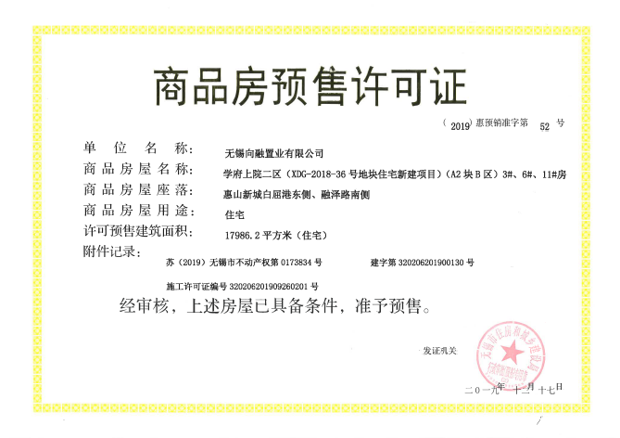

附件二工程暂停令
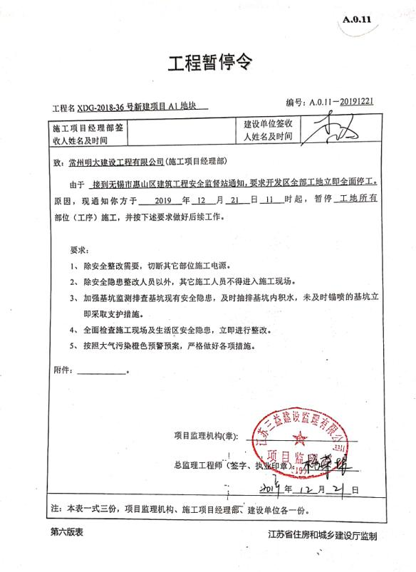

附件三共管物品使用登记簿

印鉴使用登记薄

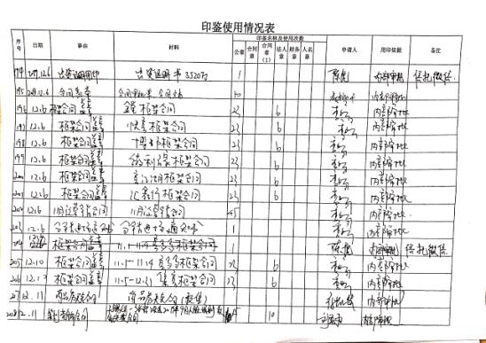

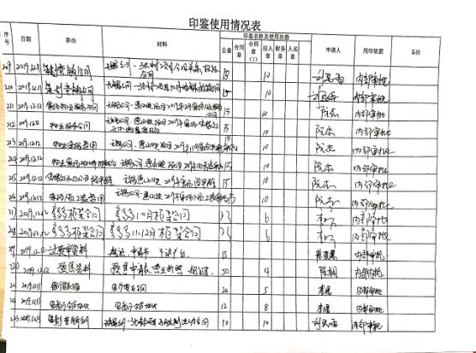

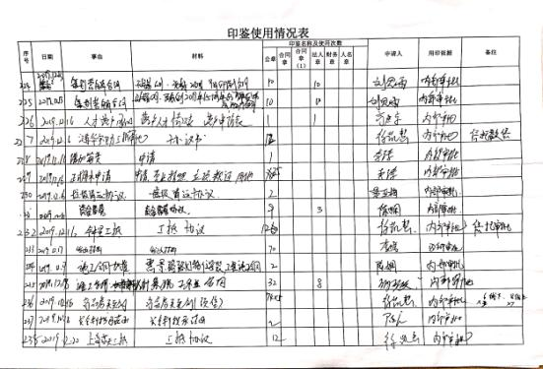

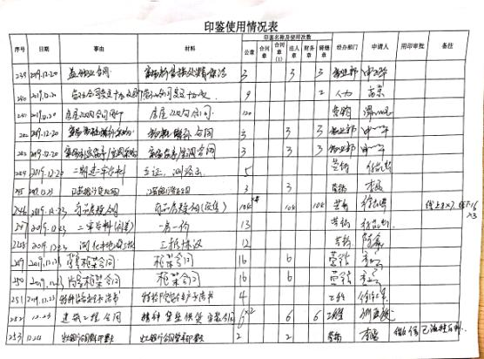

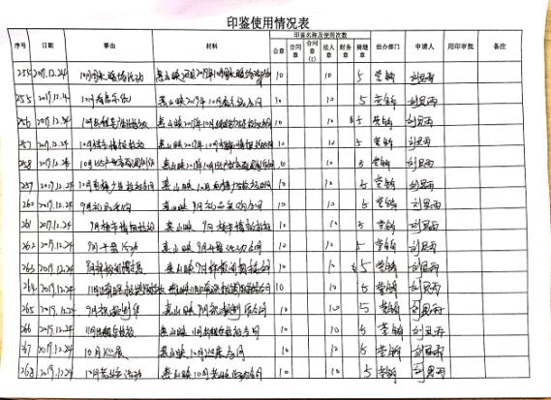

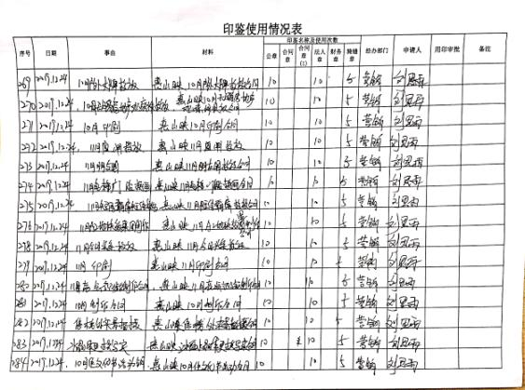

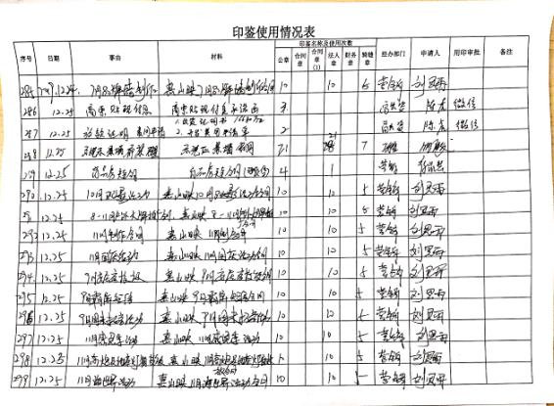

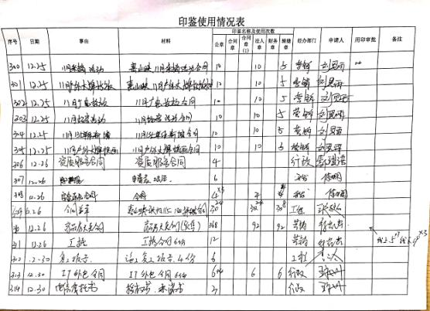

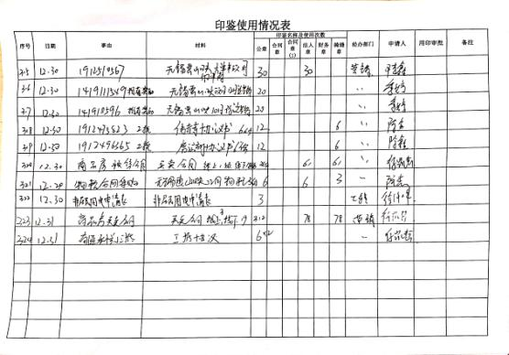

（注：上述表格中第一列序号数字仅作为底稿标记使用，对外无特殊含义，用印序号以监管电子版记录为准）

印鉴外出登记簿
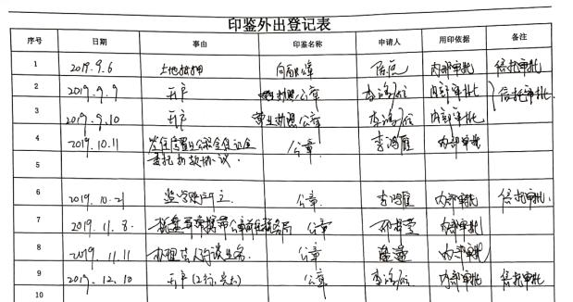

附件四标的项目平面图
